广东工业大学试卷参考答案及评分标准 ( A )
课程名称: 高等数学A (2)
考试时间: 2018年 7月2 日 (第 18 周 星期 一 )
- 填空题（每小题3分, 共24分）
- 3； 2、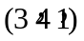 ； 3、 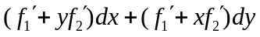；
4、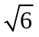; 5、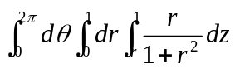；6、 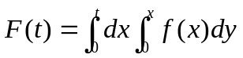
7、60； 8、；
- 选择题（每小题3分, 共15分）
1、B； 2、A； 3、D； 4、 C； 5、B；
三、计算题（每题8分，共32分）你
1. 解：已知曲线中第1个曲面的法向量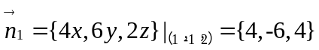
第2个曲面的法向量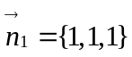
所求切线的方向向量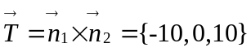，……………………………4分

法平面方程为：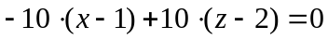，即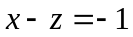……………8分
注：本题的计算方法至少有三个方法，故酌情评阅。
2.解：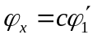，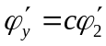，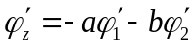， ………………3分
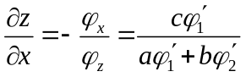，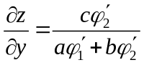， ………………………………7分
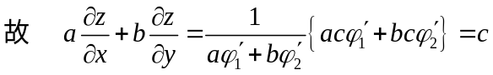 …………………………8分

3、解：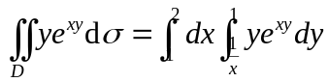即以X型区域计算比较繁，故选择Y型计算。
原式=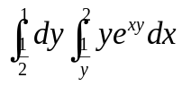…………………………………………………5分
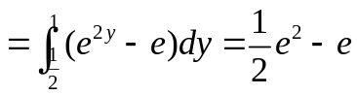……………………………………8分
4、解：令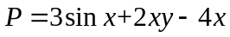，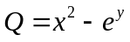，
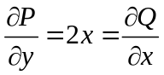，故积分与路径无关.………………………………3分
故改变路径，沿着折线积分：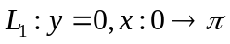；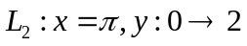，…5分
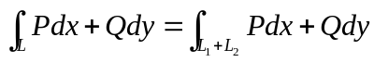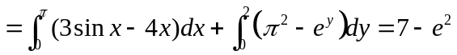 .…8分
注：本题方法不唯一，酌情评阅.
四、（10分）求幂级数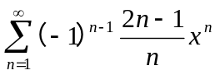的收敛域及和函数.
解：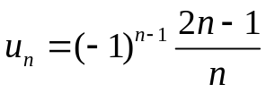，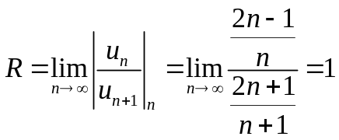，
对于端点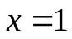，其通项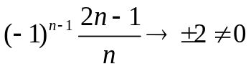，显然发散；
对于端点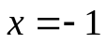，其通项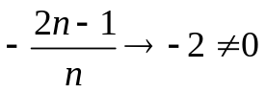，也发散，
故收敛域为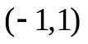……………………………………………………3分
设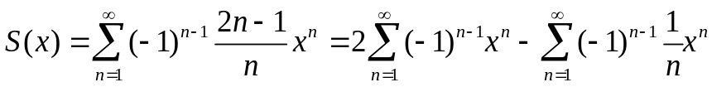，
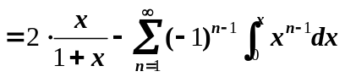 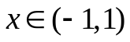………………6分
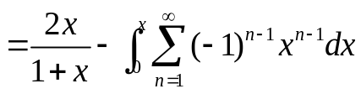
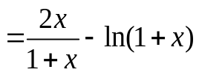， ……………………………10分
注：本题方法不唯一，酌情评阅。
五、（10分）注：本题方法不唯一，酌情评阅。
解：作辅助面 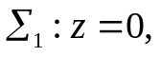取下侧的，
球面投影在下底面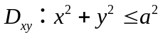………………………………1分
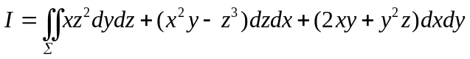
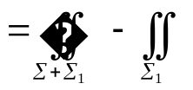……………………………………………………3分
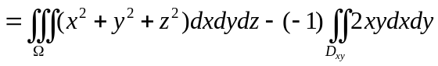………………………7分
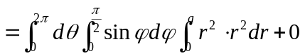……………………………………9分
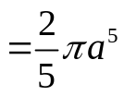…………………………………………………………10分
六、（9分）解：设长为，宽为，假设绕宽边旋转，则实际上是要求体积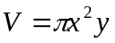在条件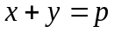下的条件极值，
为此构造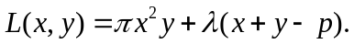 ………………………………4分
解方程组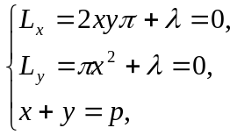得 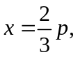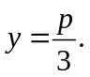 …………………7分
由问题可知，圆柱体的最大体积一定存在，故当矩形的长、宽分别为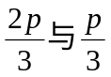时，绕宽边旋转体积最大，其值为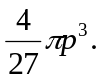……………………9分

